FIREFLIES
Сентябрь, 2019
В этом выпуске:

День знаний (стр.2)
С днем рождения, любимый город! (стр.3)
Новый учебный год – новый учитель (стр.3)
Портрет (стр.5)
Мнение эксперта (стр.7)
Книжная полка (стр.8)

Осень вновь посетила улицы города, а вместе с ней ученики вернулись в стены «Сигмы». Один месяц учёбы уже прошёл, и наша редакция надеется, что вы успели получить хороших оценок и привыкнуть к школьным будням. Обещаем вновь рассказывать вам о событиях каждого месяца, чтобы на переменах вам было, чем себя занять. И в этом году приглашаем каждого желающего попробовать себя в журналистике! Ждем вас в нашей редакции!

С началом нового учебного года, дорогие читатели!

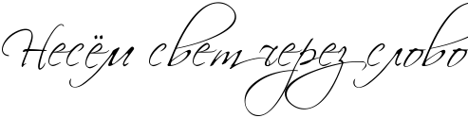

День знаний
Вместе с окончанием лета наступил первый осенний праздник – День знаний! Только в этом году он немного задержался. И наш любимый лицей встретил с распростертыми объятьями выпускников и самых маленьких «жителей» нашей школы — первоклассников не первого, а второго сентября!
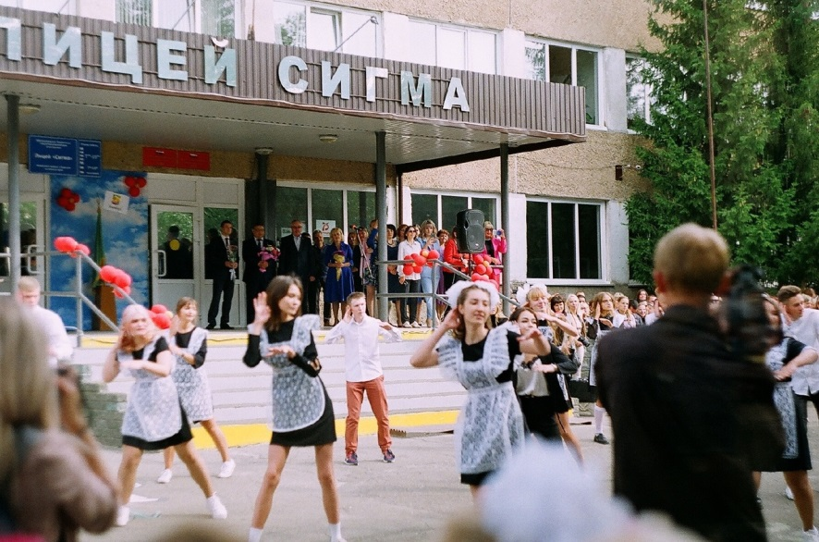
День знаний — это действительно всеобщий праздник, который наряжает в новую одежду и обновляет канцелярию не только ученикам нашего лицея, но и бывшим школьникам, которые отныне грызут гранит науки в высших учебных заведениях. Сентябрь — это знаменательный месяц не только для учеников, но и для Барнаула. Именно в сентябре 2019 года нашему городу исполнилось 289 лет. Администрация школы вместе с одиннадцатиклассниками подготовили небольшой сюрприз для нашего любимого города и гостей линейки. Усердно репетируя с начала августа, ребята подготовили яркий и красочный флешмоб, который принес массу положительных эмоций! Им удалось передать незабываемую атмосферу нашего города в преддверии грядущего праздника. А как же наша школа без именитых гостей! «Сигму» с Днем знаний поздравили представители Барнаульской городской Думы. Каждый из представителей выступил с речью. Все вместе они пожелали ученикам удачно начать учебный год и идти вперед, не боясь трудностей.
Также, ученики вместе со всеми гостями линейки провели торжественную акцию в честь Дня Победы! Следующий год — знаменательный для каждого, ведь День Победы — это праздник, который объединяет всех нас.
После торжественного, пробирающего до мурашек стихотворения «Помните» под песню «День Победы» в небо полетели бело-синие шары, которые символизируют мирное небо над головой каждого из нас. Эти шары отпустили все участники линейки от первоклассника до выпускника!
Завершая наш рассказ, стоит спросить: что же пожелать вам, лицеисты, в новом учебном году? Конечно, успехов в учебе, отказаться от лени, а также всегда быть в тонусе. Настраивайтесь на продуктивную работу, ведь начало, — пожалуй, самая важная часть учебного года. Главное — не падать духом!

Барсукова Мария

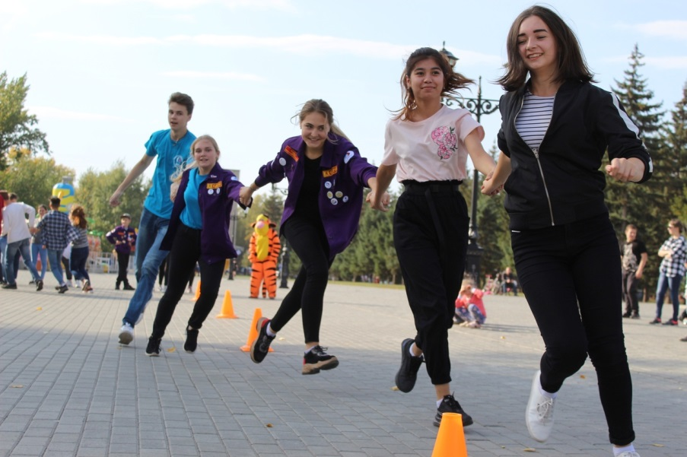
С днем рождения, любимый город!
7 сентября Барнаул праздновал свой 289 день рождения. На площадках города проходили различные мероприятия, которые посетили наши журналисты.
Праздник начался в 9 утра на Площади Сахарова, где спортсмены со всего города готовились к забегу на летних лыжах и кроссу, в котором принимали участие и наши лицеисты. К сожалению, данное мероприятие пришлось отменить в связи с неблагоприятными условиями погоды. У входа в парк «Барнаульская Крепость» были устроены фотозоны, посвященные году кино. Одним из главных лиц на них стал Василий Макарович Шукшин. На площади Советов расположились палатки, в которых можно было ознакомиться с литературой, изобразительным искусством, национальной одеждой и блюдами разных народов. Там же проходила выставка породистых собак и различных видов голубей.
В нашем Ленинском районе праздник проходил на Площади Мира. Фотозоны, выставки и различные мастер-классы сопровождал концерт. Также, наши ученики внесли вклад в организацию развлекательных площадок с СДПО «Юность» и ВО «Юниор».
В 20:00 в парке «Лесная Сказка» прошел концерт, в котором учащиеся лицея «Сигма» тоже приняли участие. Итогом дня стал длительный салют и море впечатлений.
Романова Татьяна

Новый учебный год — новый учитель!
В новом учебном году произошли значительные изменения в преподавательском составе: в нашем лицее появилось много новых учителей. Специально для вас, мы встретились с несколькими из них.
В нашей школе, начиная с прошлого года, работает молодой педагог — учитель физкультуры Владимир Вячеславович. Он ведет уроки у параллели 5 и 6 классов.
Наша редакция задала учителю несколько интересных вопросов. И вот, что мы смогли узнать:
— Владимир Вячеславович, как в Вашей жизни появилось такое понятие, как «физическая культура»?
— Я с детства любил предмет физкультуры и усердно занимался в школе. После ее окончания захотел связать с этой деятельностью всю жизнь.
— Сразу после учебы в Бийском педагогическом колледже вы приехали в Барнаул. Но почему вы выбрали для дальнейшей работы именно лицей «Сигму»?
— Прямо после приезда в ваш прекрасный город я начал искать работу, но, когда увидел вашу школу, она мне сразу понравилась. И я решил попробовать поработать здесь. Так я и стал учителем в лицее «Сигма».
— А хотели бы Вы внести какие-нибудь изменения в Вашу работу?
— На данный момент меня все устраивает, и менять я ничего не хочу.
Желаем успехов молодому педагогу и побольше спортивных и здоровых детей!
Все мы знаем, что в этом году в нашей школе ввели второй иностранный язык – немецкий. В связи с этим возникла потребность в новом учителе. Помочь школьникам с освоением этого предмета в школьной программе пришла Татьяна Викторовна; она согласилась дать интервью нашей газете:
— Что привело Вас в нашу школу?
— По большей части, свободная вакансия учителя немецкого языка.
— Надолго у нас останетесь?
— Пока точно не знаю, но время покажет.
— Почему Вы захотели стать учителем немецкого языка?
— Это начиналось как простое хобби, а уже потом превратилось в мою профессию.
— Как вы считаете, с какого возраста нужно учить немецкий?
— Это язык культуры и науки. На изучение уходит довольно много времени,поэтому, чем раньше, тем лучше.
— Нравится ли Вам в нашей школе?
— Пока что нравится; посмотрим, что будет дальше.
Татьяна Викторовна ведёт уроки с первой недели сентября. Помимо уроков, за ней закреплено руководство 8 «А» классом. Желаем успехов нашему новому педагогу, а школьникам — преодолевать тернии в изучении нового для них предмета.
Екатерина Андреевна — новый учитель географии в нашей школе. В прошлом году она работала практиканткой, а теперь пришла в Сигму как постоянный преподаватель.
География как предмет привлекла Екатерину Андреевну еще в школьные годы, которые прошли в стенах нашего лицея. Её учителем была Елена Владимировна. Именно она привила интерес и любовь к этому предмету. Теперь Екатерина Андреевна работает в кабинете своей бывшей учительницы, что символично.
Находиться в стенах родной школы в качестве учителя Екатерине Андреевне комфортно, потому что коллектив почти не изменился и в нем царит благоприятная атмосфера. Для учителей был очевиден приход Екатерины Андреевны в школу в роли преподавателя. В связи с этим, новому учителю географии сразу доверили классное руководство 5 «Д» классом, и она рада, что под ее чутким контролем дети слушаются и ладят между собой.
Надеемся, что пятиклассники смогут активно проявлять себя в жизни школы, а помогать им в этом будет Екатерина Андреевна. В свою очередь, уроки географии будут наполнены новым видением молодого педагога.
Сегодня мы познакомили вас только с небольшим количеством новых учителей. Читайте следующие выпуски, на страницах которых появятся факты из жизни новых молодых преподавателей.
Надеина Алиса
Киреева Дарья
Воробьева Анна

Кандидаты в президенты ДО «Лицейская республика»: кто они?
30 сентября 2019 года в лицее «Сигма» снова проводятся выборы президента. На этот раз были выдвинуты три кандидата, о которых и пойдет речь в данном выпуске.
Стрельчук Екатерина (9 «В»)
— Расскажи о себе. Чем ты любишь заниматься в свободное время?
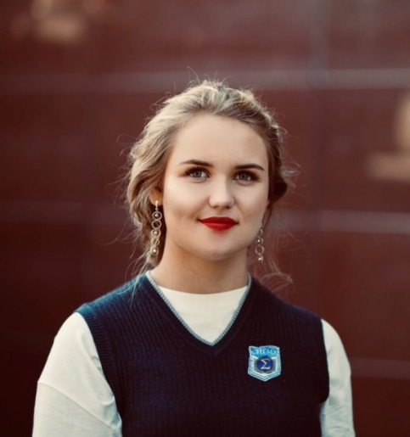
— Я занималась танцами 5 лет, принимаю участие в волонтерской деятельности, в этом году ездила в лагерь: была стажером в лагере «Юность» и работала с детьми.
— Почему ты решила баллотироваться?
— Я считаю, что смогу внести в школу какие-то изменения. Мне предложила это учительница, и я поняла, что это моё, и я хочу поучаствовать.
— Какие главные положения в твоей программе?
— Главные положения — это установка школьного Wi-Fi и введение новых мероприятий.
— Как ты собираешься это реализовывать?
— Я уже поговорила с информатиками и программистами, как технически может происходить установка Wi-Fi в школе. У нас есть роутеры, но единственная проблема — это то, что они не включаются: пароля нет.
— Расскажи о своей предвыборной кампании. Кто и как помогает тебе?
— У меня есть человек десять, у нас предвыборное объединение ФБПО. Кто-то помогает рисовать, кто-то — придумывать, кто-то — собирать материалы.
— Что такое ФБПО?
— Фонд Борьбы с Плохими Оценками.
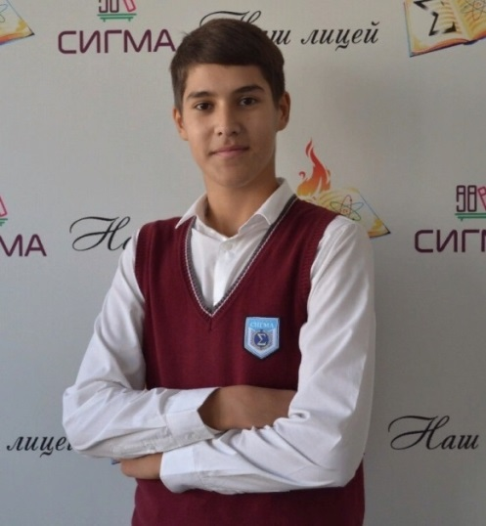
Саид Данил (10 «Б»)
— Расскажи, чем ты увлекаешься помимо школы?
— Я шестой год занимаюсь английским языком, хожу в тренажерный зал, и у меня есть хобби — готовка.
— Почему ты баллотируешься в президенты?
— За десять лет обучения мне всегда хотелось вложить что-то своё в развитие нашего лицея, поэтому я решил выдвинуть свою кандидатуру.
— Какие главные пункты твоей программы?
—Самое главное — это «Почта Президента». Благодаря ей ученики смогут написать свои пожелания, которые будут рассмотрены лично мной и выдвинуты на обсуждение, результаты которого они смогут узнать на «Доске Президента», которая будет находиться у кабинета 219а.
— Как у тебя обстоят дела с предвыборной кампанией?
— Предвыборная кампания проходит довольно сложно. Я много раз переписывал свой текст, менял пункты и, наконец, пришел к окончательному варианту.
Чумак Антон (9 «А»)
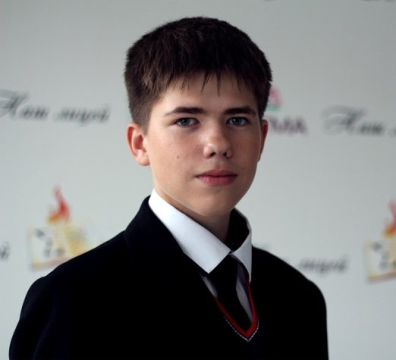
— Расскажи немного о себе. Чем ты увлекаешься, помимо школьной деятельности?
— Я занимаюсь моделированием, цифровым прототипированием, печатью на 3D принтере, раньше увлекался столярным делом и актёрским мастерством.
— Почему ты решил баллотироваться в президенты школы?
— Я решил сделать жизнь и отдельные её аспекты школьников лучше. Я знаю, как это сделать, но для этого мне нужен пост президента, чтобы собрать Совет Учащихся.
— Какие главные пункты твоего плана и как ты собираешься выполнять их?
— Пожалуй, самые главные пункты — это создание Совета Учащихся и Совета Учреждения и сокращение требований к школьной форме. Первый пункт моего плана я собираюсь выполнить следующим образом: сначала на основании пункта 3.6 положения о Совете Учащихся я как президент создам этот Совет. Такой Совет уже имеется в нашей школе, но в нем нет представителей учеников. Второй пункт будет решаться с помощью социологического опроса об отношении учащихся к школьной форме. Аналогичный опрос я уже проводил ранее, и результаты показали, что большая часть учеников отрицательно относятся к форме. На основании данного социологического опроса и пункта 2.1 положения о Совете Учащихся мы подадим заявление в Совет Учреждения. Т.к. в Совет Учреждения входят учителя, ученики и их родители, я уверен, что последние будут лояльно относиться к нашим действиям, потому что они представляют интересы учащихся. Так подавляющим большинством мы выберем наше предложение. Таким образом, мы снизим требования к школьной форме.
— Как проходит предвыборная кампания? Кто тебе помогает?
— Я выдвигаюсь от общественного молодежного объединения «ВКтеллигенция». Я не имею права раскрывать имена всех участников, потому что они не давали на это согласия, но мой хороший друг, товарищ и одноклассник, Кирилл Мамаев, — один из главных участников данного объединения.
Не смотря на то, что выборы уже прошли, мы рады были услышать каждого из кандидатов на пост президента МБОУ «Лицей «Сигма»!
Романова Татьяна

Знакомство с методическим объединением
Редакция нашей газеты решила выяснить, что же такое «методическое объединение» (далее - МО). В этом вопросе нам помог руководитель такого объединения Мартынова Елена Валерьевна.
— Чем занимается методическое объединение?
— В «Сигме» есть три таких объединения. Наша задача — организация деятельности в данном направлении. Принадлежащее нам направление — это социально-гуманитарные дисциплины.
— Какие учителя-предметники входят в МО?
— К нам в МО входят учителя русского языка, литературы, истории, обществознания, права, экономики и иностранного языка.
— В чём заключается Ваша работа?
— Моя работа заключается в сборе информации на олимпиады, то есть я распространяю следующие сведения: какие олимпиады проходят у нас в регионе, в России и т.д. Также, моя задача — проверка рабочих программ, которые составляют учителя-предметники, и вся возможная деятельность, связанная с этими направлениями.
— Какие ещё обязанности и направления появились у Вас в новом учебном году?
— Моя ещё одна новая должность — одарённые дети. Так как Ольга Олеговна Уланова больше не работает у нас в школе, её обязанности перешли мне. Конечно, задача очень сложная, но, тем не менее, я пытаюсь и стараюсь с ней справляться.
— Успеваете ли Вы совмещать классное руководство и новые должности?
— Я уже не раз говорила, что если бы не было классного руководства, то я не смогла бы работать в школе, либо мне не приносило бы это удовольствие. Пытаюсь совмещать. Но плюс в том, что дети уже взрослые и классное руководство в 8 классе мне даётся легко, ведь ребята уже более организованные и самостоятельные.
— Может, дадите совет, как правильно организовывать своё время, чтобы всё успевать?
— Чтобы ничего не пропустить и не забыть, я составляю список, что мне нужно сделать, и распределяю время на каждый пункт.
Теперь мы знаем, что такое методическое объединение и к кому нужно будет обращаться вместо Ольги Олеговны Улановой. Надеюсь, лайфхак о распределении личного времени Вам тоже поможет.
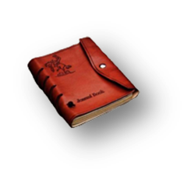
Саид Данил

Дом странных детей
«Дом странных детей» — это дебютный роман американского писателя Ренсома Риггза, который принес ему небывалый успех, получив звание бестселлера в TheNewYorkTimes. Данное произведение имеет продолжение, состоящее из двух частей: «Город Пустых» и «Библиотека душ», а также одноименный фильм, который в 2016 году снял гениальный Тим Бертон. Но почему книга стала успешнее фильма и заслуживает вашего внимания?
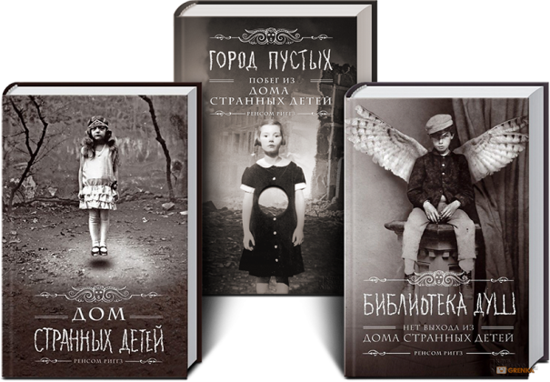
Повествование идет от лица Джейкоба Пормана, который с самого детства слушал рассказы своего деда о далеком уэльском острове, где прошла его юность. Однако мужчина жил не просто в маленьком домишке, а в приюте для странных детей ─ месте, которое населяли летающая девочка, невидимый мальчик и директриса с крыльями. Из-за этих выдумок подростка всегда мучили кошмары, но однажды они начали сбываться, когда деда Джейкоба убили наяву… После смерти близкого человека парня мучал только один вопрос: может, все эти люди реальны, а не просто истории его дедушки?
У книги есть очень интересная особенность, которую Вы вряд ли встречали в литературе для подростков, — фотографии. Это не просто снимки, а целая коллекция иллюстраций, которую собирал автор на протяжении многих лет, и которая вдохновляла его при написании. Но произведение выглядит интересно не только внутри, но и снаружи. Обложка выполнена в черно-белом цвете и сделана под старину, а также на каждой книге трилогии изображены жители «странного дома». А значит, Вы получите не только эстетическое удовольствие, но и удовольствие от столь непредсказуемой истории.
Садитесь поудобнее и окунайтесь в волшебный мир Ренсома Риггза!
Билинская Полина

Середина лета

Привкус соли на губах,
Шум камней и моря,
Разложив палатку,
Ждем с тобой прибоя.
Подожгли мы хворост,
Заварили гречку.
Нет лучше момента
Для души на свете.

Слушать крики чаек
Собирать ракушки.
Вместе засыпать,
Воткнув наушник в уши.
Песни петь с гитарой,
Смеяться в полный голос,
Маме рассказать,
Что вернемся скоро.

Кидаться косточками,
Нырять, позабыв о страхе.
Сушить белье и кайфовать,
В самом большом размахе.
Поскольку жизнь надо прожить,
А не иметь для факта,
Лучшее время, чтобы жить-
Середина лета.

Билинская Полина

Снова шумно в нашем классе,
Будто не было звонка.
По столу стучит указка, наступает тишина.
Мы сегодня все послушны,
Не проказничает класс.
Искренне и простодушно
Все хотим поздравить Вас.
С Днем рождения, учитель!
Пусть сбываются мечты!
В окружении живите
Счастья, смеха, красоты.
Будем мы Вас веселить,
Чтоб не скучно было жить.

Поздравляем:
Сергея Анатольевича Шадрина 07.08
Марию Валерьевну Ильиных 18.08
Владимира Вячеславовича Шинкоренко 22.08
Марию Романовну Беспалову 22.08
Наталью Федоровну Третьякову 22.08
Татьяну Николаевну Семкину 23.08
Наталью Николаевну Рябцеву 28.08
Викторию Алексеевну Воробьеву 12.09
Надежду Михайловну Протопопову 12.09
Ольгу Александровну Ильиных 13.09
Анатолия Васильевича Бирюкова 17.09
Константина Михайловича Зайцева 26.09
Галину Николаевну Милованову 30.09

Над выпуском работали:

Роднова Алина - главный редактор
Татьяна Олеговна – руководитель
Лебедева Виктория - дизайнер
Волынкина Мария - копирайтер
Барсукова Мария - журналист
Билинская Полина - журналист
Романова Татьяна - журналист
Саид Данил - журналист
Надеина Алиса - журналист
Евдокимов Даниил - журналист
Киреева Дарья - журналист
Воробьева Анна - журналист

